ПРОТОКОЛ №2

ЗАСЕДАНИЯ ШКОЛЬНОГО МЕТОДИЧЕСКОГО ОБЪЕДИНЕНИЯ

учителей начальных классов

МБОУ Матвеево - Курганской сош №1

Дата: 02.11.2015 год

Присутствовало: 17 человек

**Повестка дня:**

1 Корректировка и утверждение тем самообразования учителей

2 Соблюдение единого орфографического режима при оформлении школьной и ученической документации.

3 Результаты стартовой проверки качества знаний.

1. Итоги проведения недели литературного чтения.
2. «Виды и структура современного урока» (Борисова О.В.)
3. «Использование мультимедийных презентаций на уроках в начальной школе (из опыта работы Колесниковой Е.Н.)

**Выступили:**

По 1-му вопросу слушали учителей начальных классов, которые познакомили всех учителей своими темами самообразования .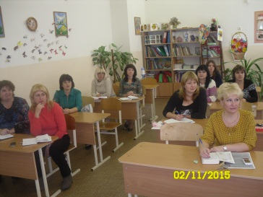

По 2-му вопросу выступила завуч Бакаева Е.В. с результатами проверки оформления и ведения школьной и ученической документации,ведения электронного журнала успеваемости и общего состояния классных журналов на конец 1 четверти, объективности оценивания за четверть. Елена Васильевна отметила, чтовсем учителям внимательно, аккуратно и своевременно вести записи в классных журналах, не допускать исправлений, учителям внимательно и своевременно выставлять текущие и итоговые оценки, следить за их накоплением. Классным руководителям поддерживать контакт с учителями-предметниками, отслеживать своевременность записей уроков в классе. Дневник ученика классный руководитель должен проверять еженедельно. 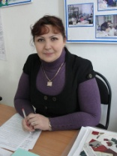

По 3-му вопросу выступила, завуч Бакаева Е.В. Она отметила, что по результатам входных контрольных работ учащиеся подтвердили свои оценки. Предложила всем учителям:

1.Продолжить индивидуальную работу с учащимися по совершенствованию вычис­лительных навыков и умений решать задачи, по развитию фонематического слуха и орфографической зоркости.С этой целью разнообразить методы и формы обучения (парные, индивидуальные, групповые).

1. Усилить работу с учащимися, допускающими много вычислительных ошибок, грамматических ошибок, исправлений, неаккуратно выполняющими работы.
2. Вводить в урок нестандартные задачи и задания на развитие логического мышле­ния.
3. Особенно обратить внимание на задачи геометрического характе­ра, задачи на увеличение (уменьшение) числа на несколько единиц (в несколько раз), на преобразование величин.

По 4-му вопросу слушали Суркову Н.Н., которая отметила, что неделя литературного чтения прошла ярко и интересно. Творчески подготовили и провели учащиеся 4 «Б» класса литературную викторину по сказкам «Что за прелесть эти сказки!» для ребят 1-х – 3-х классов. 4 «А» класс пригласил на Музыкальное представление «Музыка в сказках», 4 «В» класс подготовил кукольный спектакль по сказкам на новый лад «Курочка Ряба» и «Волк и семеро козлят».

Ученики 3-х классов познакомили ребят с биографией С.А. Есенина, провели конкурс юных чтецов стихотворений С. Есенина «Моя берёзовая Русь».

Учащиеся 2-х классов подготовили инсценировку басен И.А.Крылова.

Ученики с 1-го по 4-й класс участвовали в конкурсе скороговорок.

Закончилась неделя литературы подведением итогов и награждением грамотами на линейке победителей конкурсов и классов за активное творческое участие.(фотоотчёт проведения недели литературы прилагается)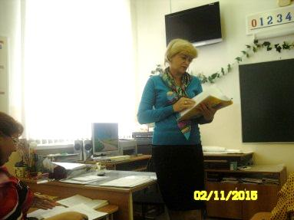

По 5-ому вопросу слушали выступление Борисовой О.В. «Виды и структура современного урока»,которая познакомила с требованиями ФГОС к современному уроку, а также подробно рассказала о видах и структурах современного урока по ФГОС. (презентация прилагается ).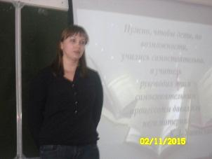

По 6-ому вопросу Колесникова Е.Н познакомила с опытом использования мультимедийных презентаций на уроках по программе «Школа России». Она отметила, что данная программа оснащена комплектом дисков с видеоматериалами по всем предметам, которые помогают учителю в работе и делают уроки более яркими и интересными. (презентация прилагается)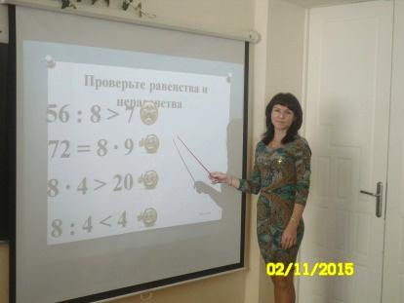

**Решения:**

1.Каждому учителю работать над планом самообразования.

2.Учителям 3-х классов подготовить и провести неделю русского языка.

3.Учителям усилить работу с учащимися, допускающими много вычислительных ошибок, грамматических ошибок, исправлений, неаккуратно выполняющими письменные работы.

4.Каждому учителю вводить в урок нестандартные задачи и задания на развитие логического мышле­ния.

5.Классным руководителям поддерживать контакт с учителями-предметниками, отслеживать своевременность записей уроков в классе.

Руководитель ШМО Н.Н. Суркова